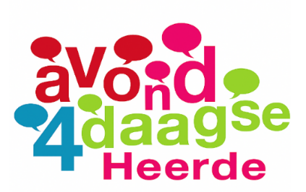
Avond4daagse Heerde 2026.
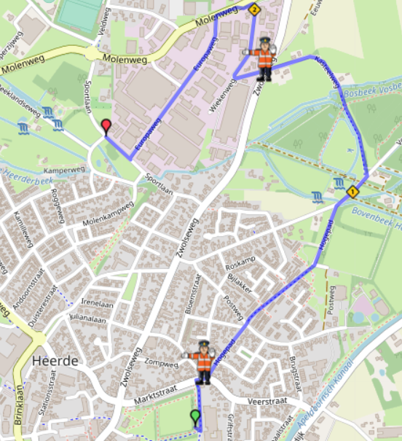
Route vrijdag 5 km. Start De Heerdt.

Verklaring afkortingen:
RA = Rechtsaf
LA = Linksaf
RD = Rechtdoor
LAH = Links aan houden
RAH = Rechts aan houden
P = Parkeerplaats

Verklaring richtingpijlen:
Rood = Rechtsaf
Blauw= Linksaf
Wit = Rechtdoor
LET OP:
DE KLEUR IS BEPALEND.

- LA vanaf van Meursweide  - RA Einde weg Marktstraat  - RD 3-sprong en direct  - LA 3-sprong Hogepad  - RD Zijwegen negeren  - RA Einde weg Vosbergerweg  - LA 4-sprong fietspad Kasteelweg  - RD 4-sprong Wiekenweg  LET OP!  - RA Einde weg Wiekenweg  - LA Einde weg Molenweg  LET OP!  - LA 3-sprong Europaweg  - RA Einde weg Sportlaan Einde route  Opstellen voor Defilé | Startkaart inleveren n.v.t.

